Что сделано лучшего в области ПБ и ООС в 2022 году в РУ «Новошахтинское» ООО «Приморскуголь»

- Внедрены и успешно используются «Золотые правила безопасности».
Применение правил способствует:
- предотвращению происшествий, сохранению жизни и здоровья работников, подрядчиков и третьих лиц;
- формированию культуры производственной безопасности;
- определению единых минимальных требований к безопасному поведению на производстве;
- информированию о недопустимости действий, которые могут привести к происшествиям.
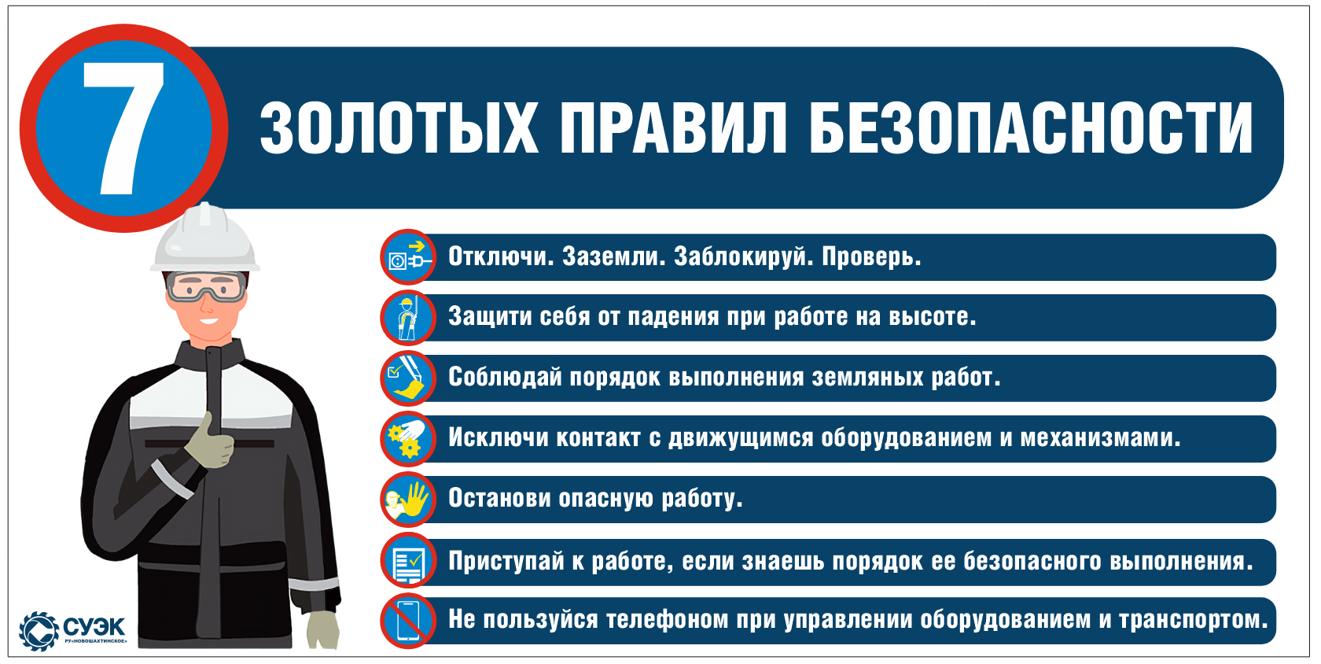

- Разработана новая форма жетонов по ОТ и ПБ.
Предусмотрено внесение данных ФИО работника, его должности (профессии). На оборотной стороне жетона расположена памятка о «Золотых правилах безопасности», наиболее актуальных для РУ «Новошахтинское» ООО «Приморскуголь».
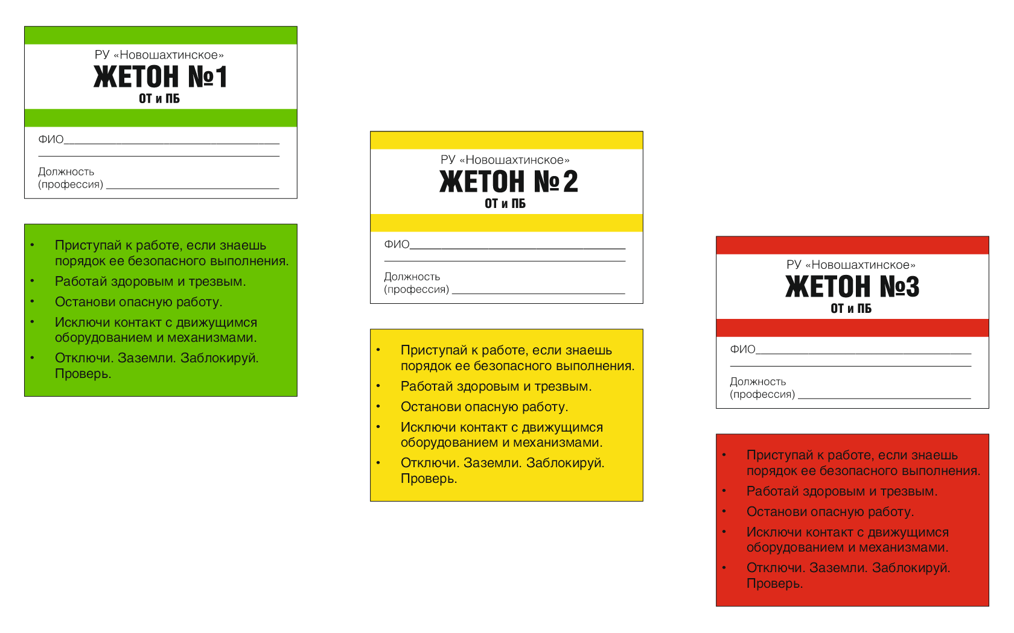
- В учебно-курсовом комбинате установлен действующий макет ЯКНО.
Наглядное пособие способствует повышению квалификации персонала, позволяющее как теоретически, так и практически отработать навыки безопасной работы в электроустановке.
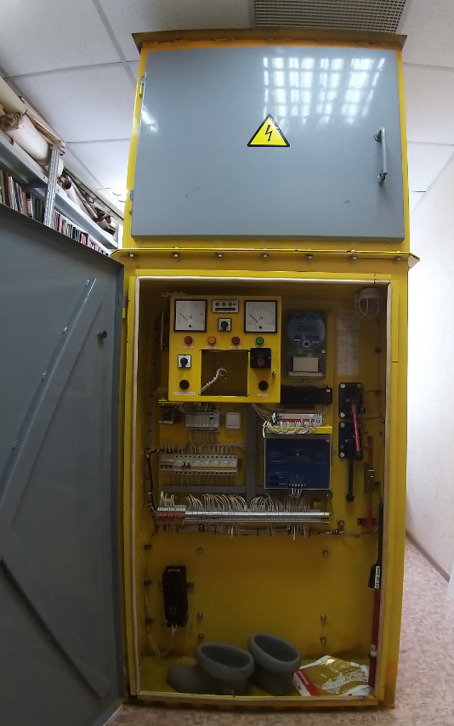
- Проведены обучающие практические семинары с ООО «НИИОГР».
Работа по выявлению и устранению опасных производственных ситуаций (ОПС), имеет важное значение. Обучение непосредственно на рабочих местах методике снижения уровня риска негативных событий на основе выявления, идентификации и оценки опасностей, способствует недопущению воздействия этих опасностей на персонал предприятия.

- Восстановлена работоспособность системы пожаротушения на технических устройствах:
- Погрузчики - 2 ед.;
- Бульдозера – 7 ед.;
- Автосамосвалы – 9 ед.;
- Экскаваторы – 5 ед.

- Служба ПК, ОиМТ, ООС РУ «Новошахтинское» ООО «Приморскуголь» осуществляет просветительскую деятельность с подрастающим поколением.
В честь Всемирного дня охраны труда в апреле 2022 г. проведено 7 уроков (200 человек) в школах № 1 и № 2 п. Новошахтинский. Сотрудники разрезоуправления рассказали об угледобывающем предприятии, о востребованных профессиях, об условиях работы, о современном подходе к обеспечению безопасных условий труда, о применяемых средствах индивидуальной защиты.
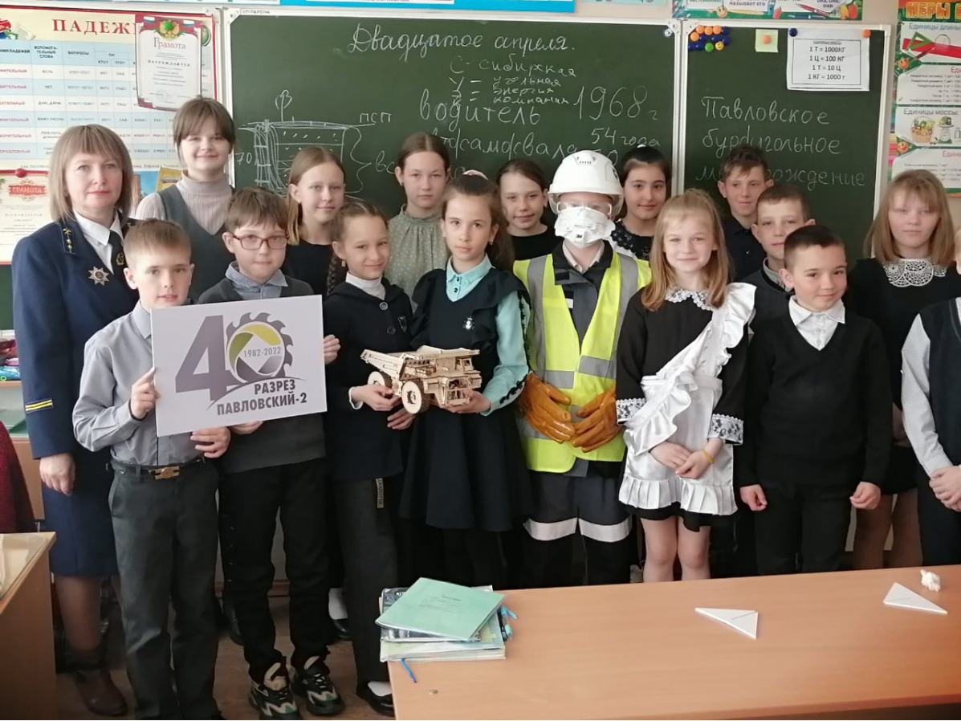
- Проведена акция по уборке берега водного объекта от мусора в рамках Всероссийской акции «Вода России».
Акция способствует повышению экологической грамотности среди участников, а также приучает подрастающее поколение к охране и бережному отношению к водным ресурсам. Мероприятие состоялось на прибрежной территории озера «Лузановское». В данной акции приняли участие 20 "бойцов" трудовых отрядов. Общее количество собранного мусора составило 28 мешков.
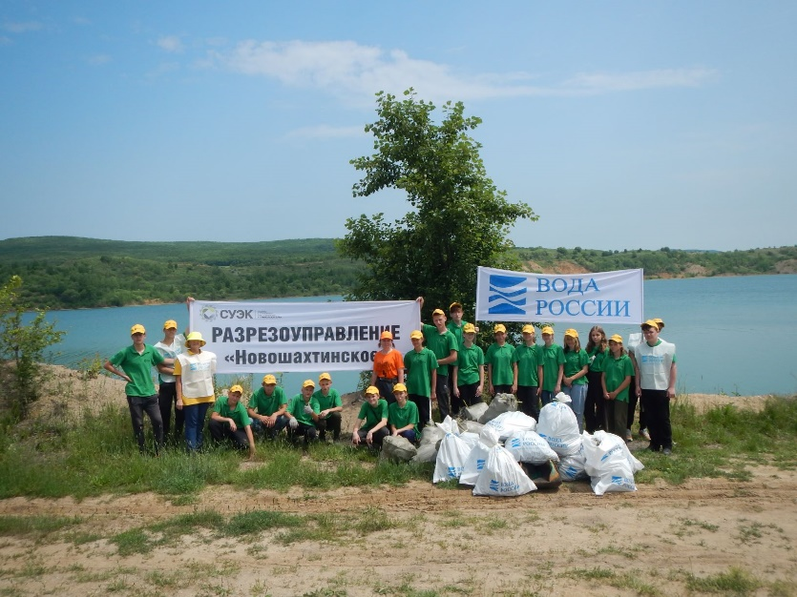

- Участие в конкурсе социально-значимых экологических проектов «Чистая страна – какой я ее вижу».
Организаторами конкурса выступили краевой парламент и министерство природных ресурсов и охраны окружающей среды Приморского края. На конкурс поступили авторские проекты, которые касались охраны окружающей среды и проведения мероприятий, связанных со снижением негативного воздействия на окружающую среду, улучшения экологической обстановки, воспитания бережного отношения к природе, формирования экологической культуры населения. Было представлено 248 заявок в разных номинациях. Видеоролик «Влияние энергетики на экологию России и Приморского края» занял 2 место в номинации «Социально-экологический видеоролик».
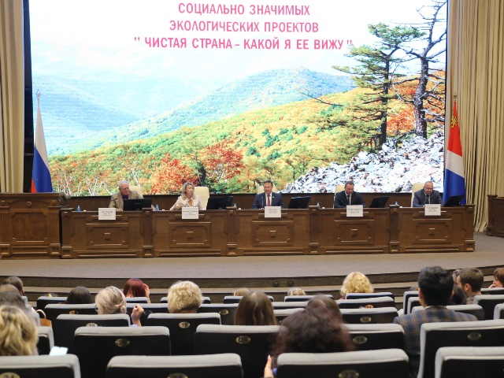

- Установлены медицинские диагностические шлюзы в здравпункте АБК РУ «Новошахтинское» и здравпункте автотранспортного цеха в количестве 6 шт.
Оборудование предназначено для проведения предсменных и послесменных медицинских осмотров работников предприятия с учётом полного проведения опроса состояния здоровья, измерения артериального давления, измерения температуры тела, алкотестирования.
